阳泉市城区义井镇义东沟村南苑东、西区棚户区（城中村）改造工程（东区一期）工程“8·31”一般车辆伤害事故调查报告
来源：阳泉市城区人民政府 阳泉市城区·安全生产领域(事故调查)
原文链接：http://xxgk.yqcq.gov.cn/cqrmzf/sdlybzml/zdlybzml/aqscly_48532/gknr/202601/t20260113_2159040.html
发布时间：2024-12-02 抓取时间：2026-10-14 正文含图，已嵌入原图

2024年8月31日6时48分，阳泉市益汇混凝土有限公司职工路海军驾驶晋C07570D混凝土罐车向义东沟村棚改项目运送混凝土，在阳泉市城区义东沟村棚改工地内倒车时与工人尚保文相撞，伤者于11时47分经市第三人民医院抢救无效死亡。
事故发生后，阳泉市城区人民政府成立事故调查组，依法调查事故原因，妥善处理善后工作。依据《生产安全事故报告和调查处理条例》（国务院令第493号）等国家有关法律、法规的规定，9月20日成立了由阳泉市城区应急管理局牵头，城区纪委监委、城区公安分局、城区人力资源和社会保障局、城区总工会等部门组成的“8·31”事故调查组（以下简称事故调查组），并聘请有关专家参与，全面展开事故调查工作。
事故调查组按照“科学严谨、依法依规、实事求是、注重实效”的原则，经现场勘查、调查取证、查阅有关资料、询问相关人员、专家技术分析等，查清了事故发生的经过、原因和性质，分清了事故责任，对有关单位和责任人员提出了处理建议，制定了防止类似事故发生的防范措施。事故调查组认定阳泉市城区义井镇义东沟村南苑东、西区棚户区（城中村）改造工程（东区一期）工程“8·31”事故是一起因凝土搅拌运输车驾驶员操作不规范，违章超速倒车，致人死亡的一般生产安全责任事故。现将事故的调查情况报告如下：
一、事故单位基本情况
（一）义东沟村概况
义井镇义东沟村位于市区东南部，距市中心约1公里，地处阳泉市南外环与义平路交汇处，与南大东街相邻，规划中的中环快速路穿村而过，地理位置优越。全村总占地面积2.5平方公里，全村居住人口8000余人，其中：农业人口2985人。现有土地面积约为3000余亩，其中：耕地面积为335亩，林地50余亩，其他各类土地2600余亩。2019年，西峪掌村与牛家峪村并入义东沟村。牛家峪村占地1.1平方公里，现有土地面积约为1740亩，其中耕地98亩，人口205户330人。西峪掌村占地面积2.3平方公里，现有土地面积约为3560亩，耕地335亩，人口217户318人。近几年义东沟村把“改造旧村、发展新型住宅小区与城市规划相对接”作为建设的一项重要内容，推动各项产业全面发展。
（二）山西义盛房地产有限公司概况
义东沟村为了更好完成“改造旧村、发展新型住宅小区与城市规划相对接”工作，于2020年8月4日成立了山西义盛房地产有限公司。
类型：有限责任公司（自然人投资或控股），法定代表人：李鹏东，统一社会信用代码：91140302MA0L78JM7F，注册资本：壹仟万圆整，成立日期：2020年8月4日。营业期限2020年8月4日至2030年7月27日。住所：山西省阳泉市城区义井街道义泉街78号义东沟村委会综合大楼四层410号。经营范围：房地产开发经营；房屋场地租赁；物业管理；水电暖安装；住宅室内装饰装修；铝塑门窗加工及安装；体育器材销售及安装；销售建材；建设工程：施工（园林绿化工程、城市亮化工程）。（依法须经批准的项目，经相关部门批准后方可开展经营活动）
房地产开发企业资质证书：证书编号：140300038，资质等级：二级，批准从事房地产开发经营业务时间：2022年10月14日，有效期至2025年10月13日。
（三）山西亿鼎诚建设工程项目管理有限公司概况
山西亿鼎诚建设工程项目管理有限公司成立于1995年11月25日，原名称为阳泉市工程建设监理中心，业务范围为：房屋建筑工程监理甲级；市政公用工程监理甲级。可以开展相应类别建设工程的项目管理，技术咨询等业务。
类型：有限责任公司（国有独资），法定代表人：李志清，统一社会信用代码：911403001105789031；注册资本：壹仟万圆整，成立日期：1995年11月25日，住所：山西省阳泉市城区桃北路18号，经营范围：建设工程：施工、勘察、设计、监理（房屋建筑工程、市政公用工程、公路工程、公路路面工程、公路路基工程、公路交通工程、机场场道工程、通信工程、机电工程、建筑装修装饰工程、城市及道路照明工程、输变电工程、环保工程、水利水电工程）；工程建设项目招标代理、货物招标代理、服务招标代理、政府采购招标代理、工程咨询；工程造价咨询；建设工程质量检测；房地产开发；物业管理；测绘服务；广告业务。（依法须经批准的项目，经相关部门批准后方可开展经营活动）
（四）阳泉市三建工程有限公司概况
阳泉市三建工程有限公司，成立于1980年3月，是阳泉市建设集团有限责任公司全资子公司，注册资本壹亿圆整，拥有独立的建筑工程施工总承包贰级、房地产开发贰级、市政公用工程施工总承包叁级资质。公司经营范围包括建设工程施工、建筑部品、部件生产、房地产开发、物业服务、农业科技等，年产值实现能力过亿元。公司现有在册职工136人，具有初级以上各类经营管理和专业技术人才70余人，一线操作技术工人、特种作业人员60余人，持证上岗率100%。
类型：有限责任公司（非自然人投资或控股的法人独资），法定代表人：李虎成，统一社会信用代码：91140300701182329X，注册资本：壹亿圆整，成立日期：1998年5月7日，营业期限：1998年5月7日至2028年5月6日。住所：山西省阳泉市城区公园路79号。经营范围：建设工程：施工（房屋建筑工程、土石方工程、市政公用工程、公路工程、桥梁工程、钢结构工程、环保工程、园林绿化工程、水利水电工程；建筑装修装饰：电气安装；管道和设备安装；施工劳务）；装配式建筑部品部件生产、销售；建筑工程机械与设备租赁；物业服务；房地产开发、经营。（依法须经批准的项目，经相关部门批准后方可开展经营活动）
建筑业企业资质证书：证书编号：D214011041，建筑工程施工总承包贰级。有效期至2029年8与16日。
（五）阳泉市益汇混凝土有限公司情况
阳泉市益汇混凝土有限公司成立于2011年9月29日，注册资本金1000万元。公司位于阳泉市义井镇白羊墅村（土岩会阳五桥下）。占地规模2万平方米，厂房面积381.25平方米。现有在册职工86人，其中67人在岗；高级职称2人，中级职称7人，初级职称14人。已建成两条先进生产线，公司具备年产16万立方混凝土的生产能力。
类型：有限责任公司（非自然人投资或控股的法人独资），法定代表人：赵兵会，统一社会信用代码：911403115833170760；注册资本：壹仟万圆整，成立日期2011年9月29日，住所：山西省阳泉市城区义井镇白羊墅村（土岩会阳五桥下），经营范围：许可项目：道路货物运输（不含危险货物）。一般项目：水泥制品制造：砼结构构件制造；建筑材料销售；建筑工程机械与设备租赁；门窗制造加工；门窗销售；非居住房地产租赁；土地使用权租赁。
（六）阳泉市鑫业源建筑劳务有限公司概况
阳泉市鑫业源建筑劳务有限公司成立于2023年6月，是一家专业从事建筑劳务服务的企业。主要业务范围为建筑劳务分包：提供各类建筑工程的劳务分包服务，包括木工、瓦工、钢筋工、混凝土工、架子工等工种。根据工程项目的需求，组织和调配合适的劳务人员，确保工程进度和质量。
类型：有限责任公司（自然人独资），法定代表人：秦长付，统一社会信用代码：91140302MACNTNYP1T，注册资本：900万元，成立日期：2023年6月30日，营业期限：2023年6月30日至长期，住所：山西省阳泉市城区上站街道桃南中路二巷16号底商，经营范围：许可项目：建筑劳务分包。
建筑业企业资质证书：证书编号：D314167793，施工劳务不分等级。
二、阳泉市三建工程有限公司安全管理情况
施工单位阳泉市三建工程有限公司于2008年设置了安全管理科并在2022年对公司机关职能进行了重新设置，将原安全科更改为安全管理部，主要负责公司安全相关工作。于2024年5月修订了《全员安全生产责任制》，明确了公司全体员工在安全生产中的责任分工。制定了《安全生产委员会制度》《安全生产责任制度》《安全生产管理人员设置配置制度》等20项安全管理制度和《危险作业安全技术规程》《岗位安全技术操作规程》两项安全操作规程，编制了《安全生产事故综合应急预案》，明确了由总经理为总指挥，各副总经理和总工为副总指挥的安全生产事故应急救援指挥部。
该公司制定了年度安全工作计划、安全、技术培训计划，并对全体员工进行了培训，成立了由副总经理陆亮亮为实际负责人，赵凯辉为项目经理的工程项目部，同时还配备了三名安全员负责项目安全工作，公司安全管理部每月组织开展安全巡查，工地项目部每周开展安全巡查。
该公司对阳泉市益汇混凝土有限公司关于运输车辆方面进行了安全技术交底，同时在发现工地现场存在车速过快现象时也向阳泉市益汇混凝土有限公司进行过反映。
三、相关企业签订合同和安全协议情况
（一）山西义盛房地产有限公司与阳泉市三建工程有限公司2023年8月23日签订了《建筑施工安全生产责任书》。
（二）山西义盛房地产有限公司与阳泉市益汇混凝土有限公司2022年8月31日签订了《商品砼安全生产协议书》。
（三）山西义盛房地产有限公司与山西亿鼎诚建设工程项目管理有限公司2023年8月22日签订了《建筑施工安全生产责任书》。
（四）阳泉市三建工程有限公司与阳泉市鑫业源建筑劳务有限公司2023年9月1日签订了工程安全协议。
四、事故发生经过
2024年8月31日6时47分，路海军驾驶车牌号晋C07570D白色三一牌纯电动混凝土搅拌运输车，在阳泉市城区义井镇义东沟村南苑东、西区棚户区（城中村）改造工程（东区一期）工程工地卸完混凝土后，准备冲洗搅拌运输车水泥储罐，便驾驶车辆由东向西倒车，6时48分行驶至起点34m处将刚领完胶带纸回3号楼工作场所的水电工尚保文撞倒，车辆左后轮碾压其左腿。停车后，路海军下车发现伤者头西脚东、脸向北侧卧在后桥及后包下面，6时50分路海军拨打了120急救电话，120急救车7时10分到达事故现场。
五、事故报告和应急处置
（一）事故应急处置情况
2024年8月31日6时47分，路海军驾驶车牌号晋C07570D白色三一牌纯电动混凝土搅拌运输车，在阳泉市城区义井镇义东沟村南苑东、西区棚户区（城中村）改造工程（东区一期）工程工地卸完混凝土后，准备冲洗搅拌运输车水泥储罐，便驾驶车辆由东向西倒车，6时48分行驶至起点34m处将刚领完胶带纸回3号楼工作场所的水电工尚保文撞倒，车辆左后轮碾压其左腿。停车后，路海军下车发现伤者头西脚东、脸向北侧卧在后桥及后包下面。6时50分路海军拨打了120急救电话，120急救车7时10分到达事故现场，经简单救治后，将伤者送往阳泉市第三人民医院抢救。11时47分，伤者经抢救无效死亡。
（二）事故报告情况
2024年8月31日6时48分事故发生。
肇事司机路海军于6时50分拨打了120急救电话，6时51分电话汇报阳泉市益汇混凝土有限公司分管运输工作副经理马宏伟事故情况，7时10分拨打110报警。
7时10分，120急救车到达事故现场，救护人员现场对伤者进行急救后，将伤者送往阳泉市第三人民医院进行进一步急救治疗。
7时20分，阳泉市益汇混凝土有限公司分管运输工作副经理马宏伟到达事故现场；8时22分，马宏伟电话汇报阳泉市益汇混凝土有限公司总经理赵兵会事故情况。
7时35分和7时44分，110民警和交警分别赶到现场进行现场勘查。
7时34分，区应急管理局接到区公安分局电话告知事故情况；8时10分，城区应急管理局相关工作人员到达现场核实情况，随后区应急管理局电话、书面上报市应急管理局；8月31日22时50分录入事故直报系统。
（三）应急评估结果
根据《生产安全事故报告和调查处理条例》第九条：事故发生后，事故现场有关人员应当立即向本单位负责人报告；单位负责人接到报告后，应当于1小时内向事故发生地县级以上人民政府安全生产监督管理部门和负有安全生产监督管理职责的有关部门报告。第十一条：安全生产监督管理部门和负有安全生产监督管理职责的有关部门逐级上报事故情况，每级上报的时间不得超过2小时。相关企业及部门均按照要求在规定时间内完成上报。
六、事故勘查调查情况
（一）事故现场情况
通过现场勘察和对相关人员进行询问，用白灰模拟当时受伤人员的位置，收集当时拍到的照片等方式，勘查了相对位置以及周边情况，情况如下图1、图2、图3、图4、图5、图6所示：

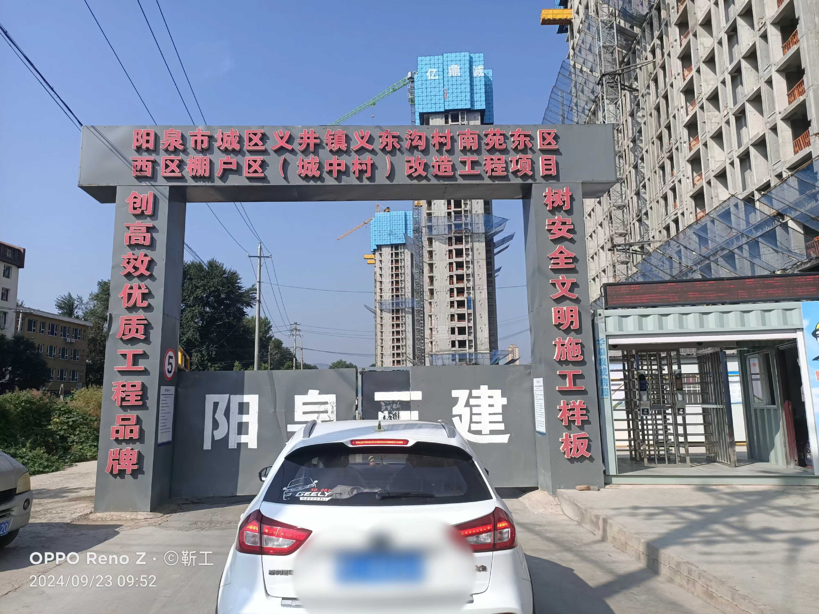

图1工地出入口

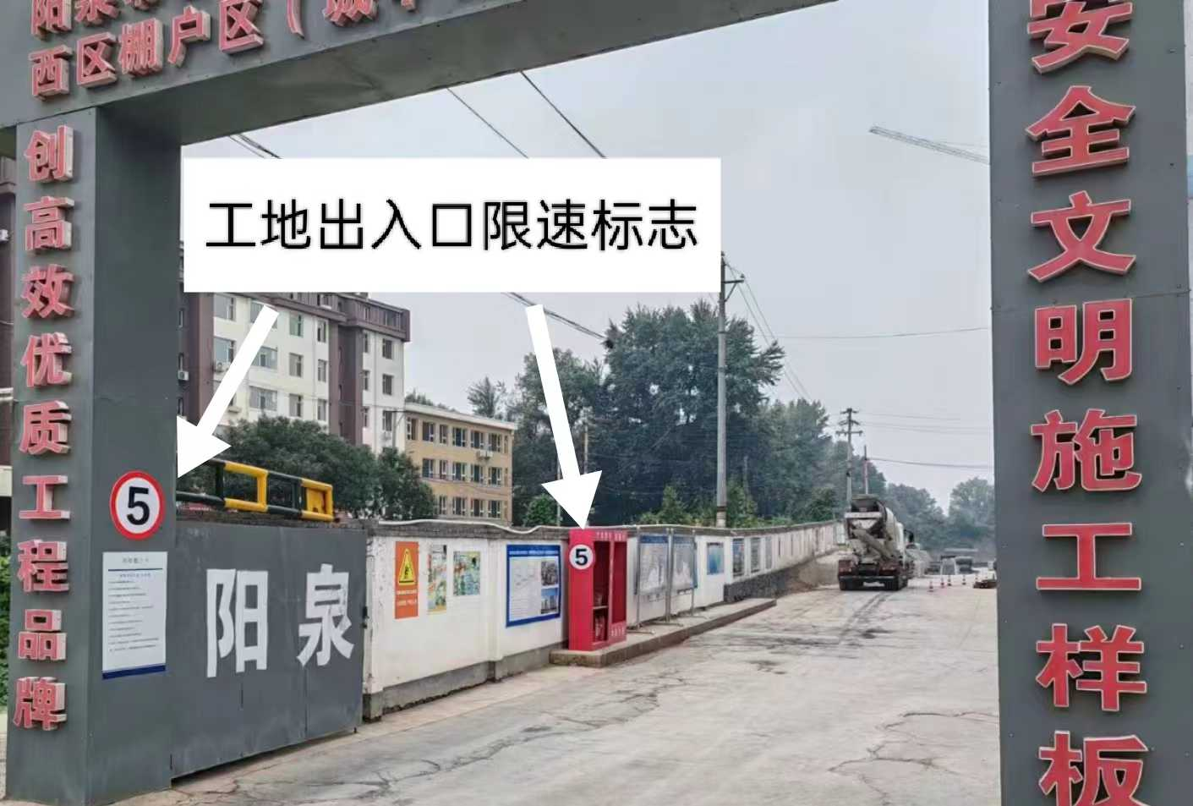

图2工地门口限速标志

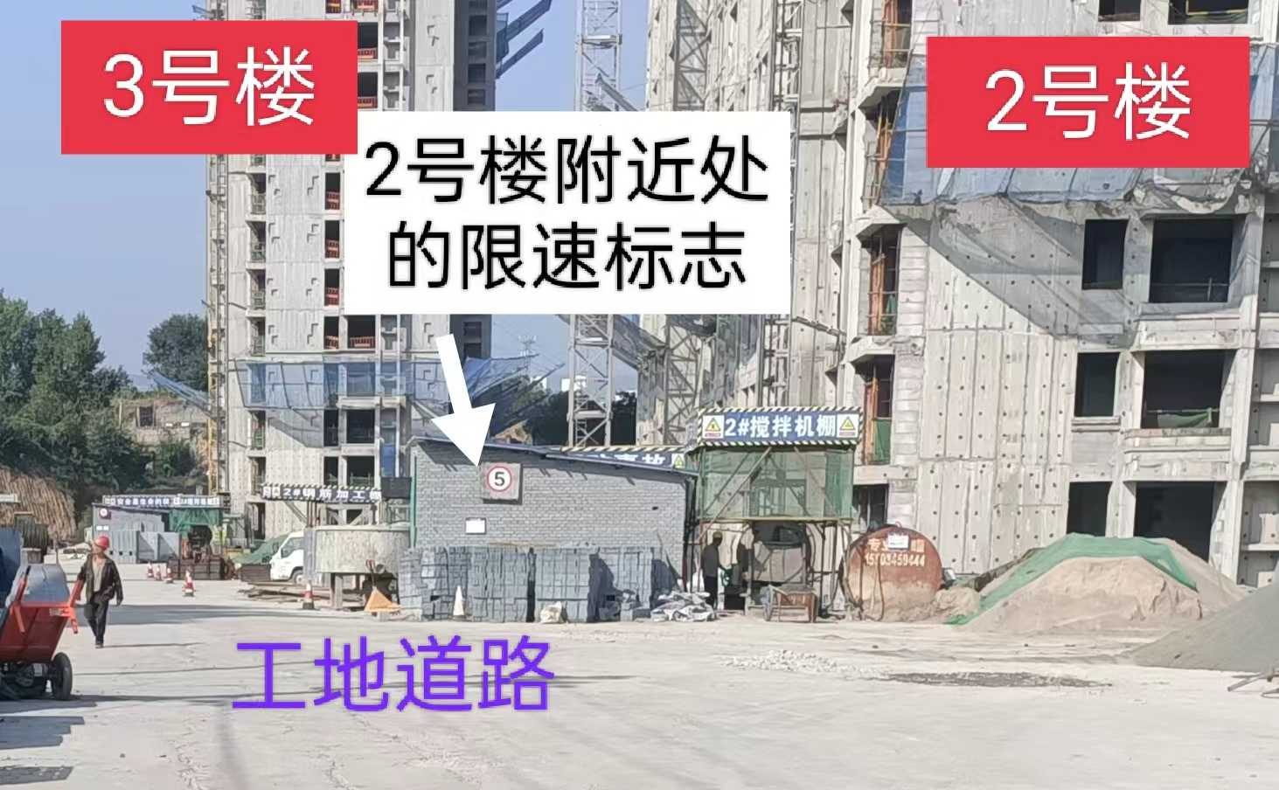

图3工地内2号楼限速标志

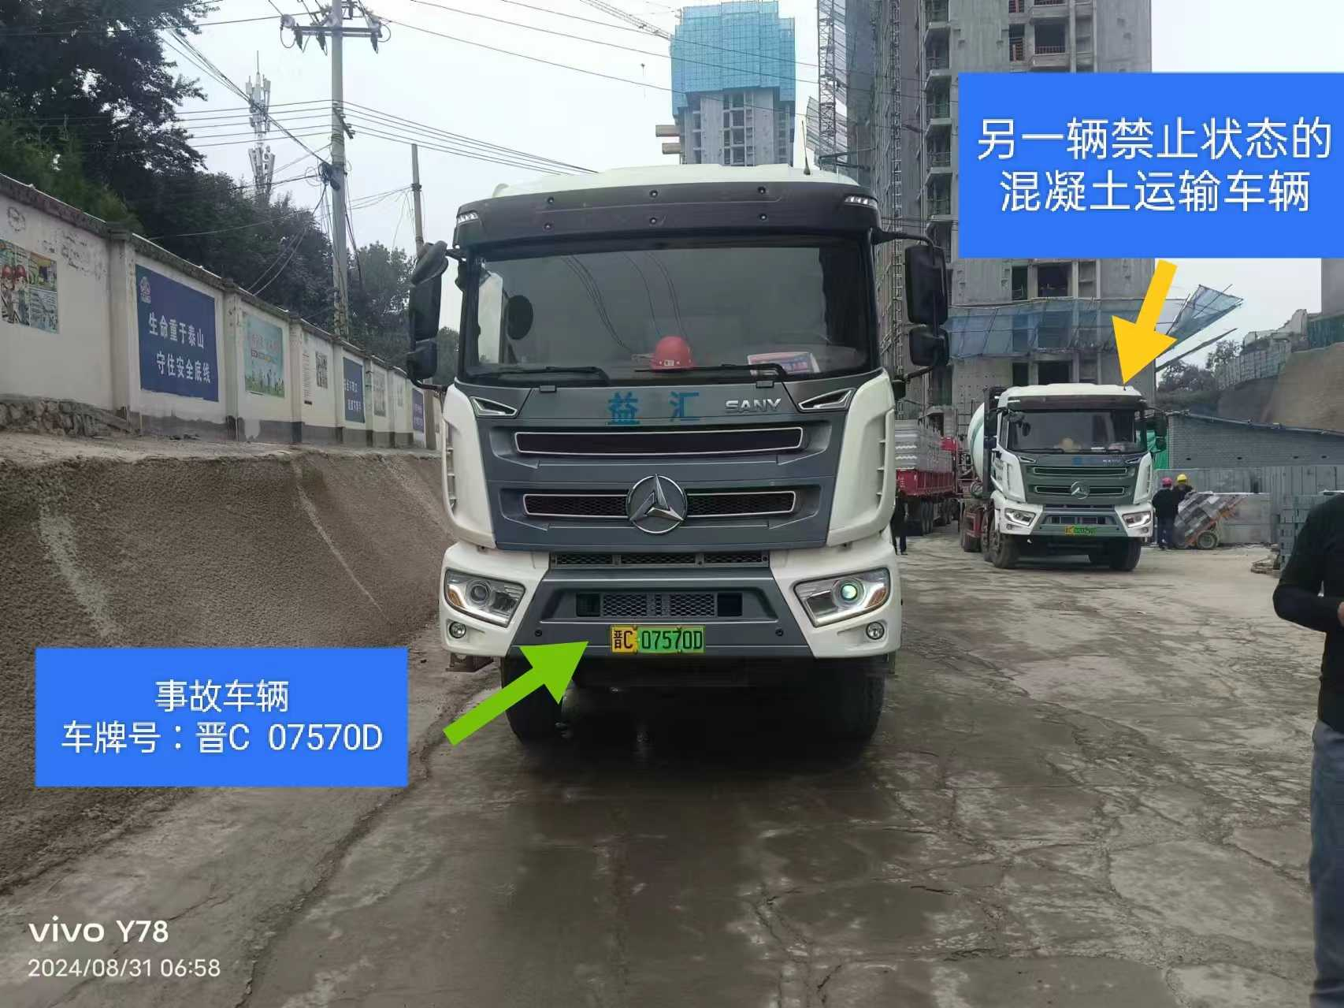
图4工地内的肇事车辆

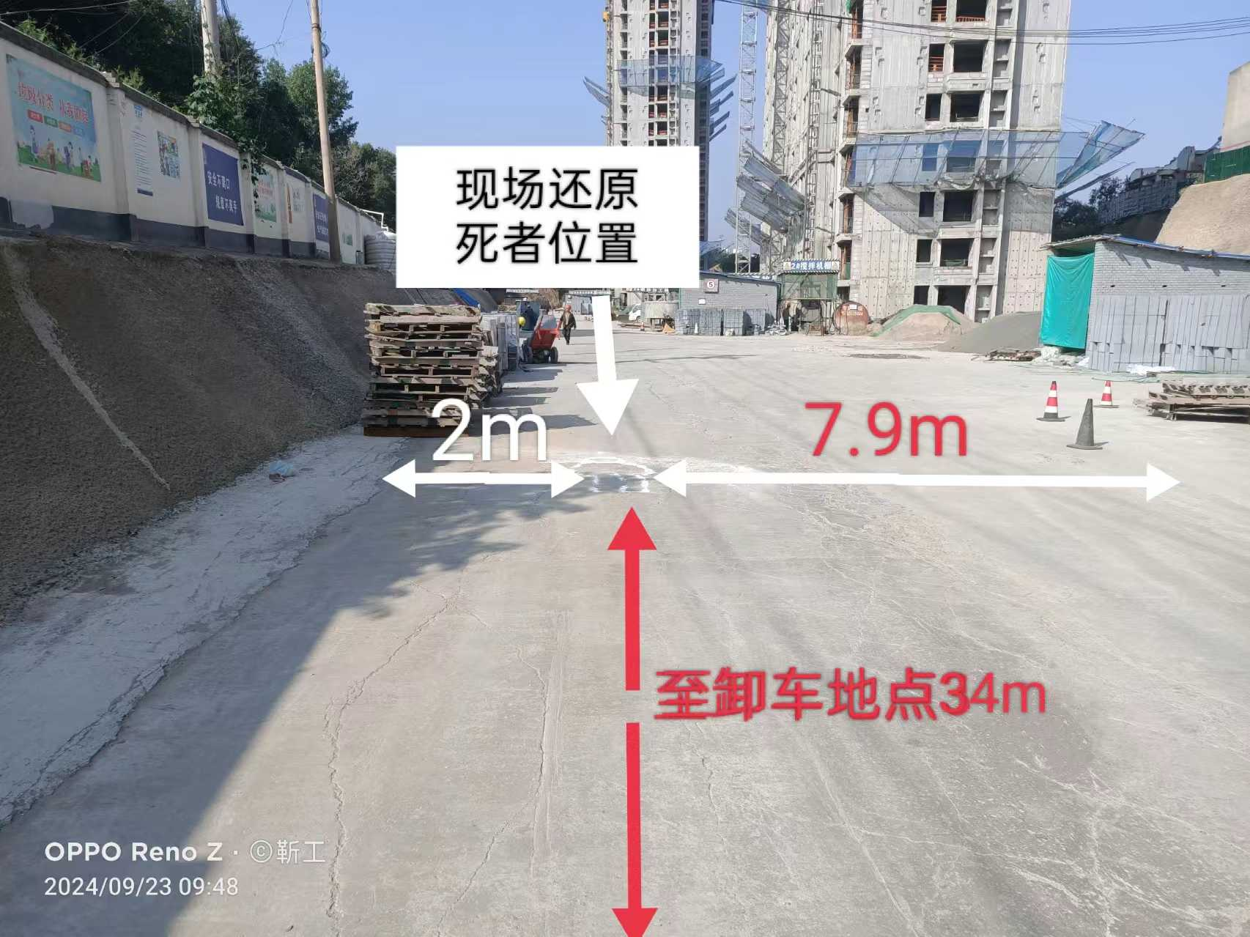
图5工地内事故地点

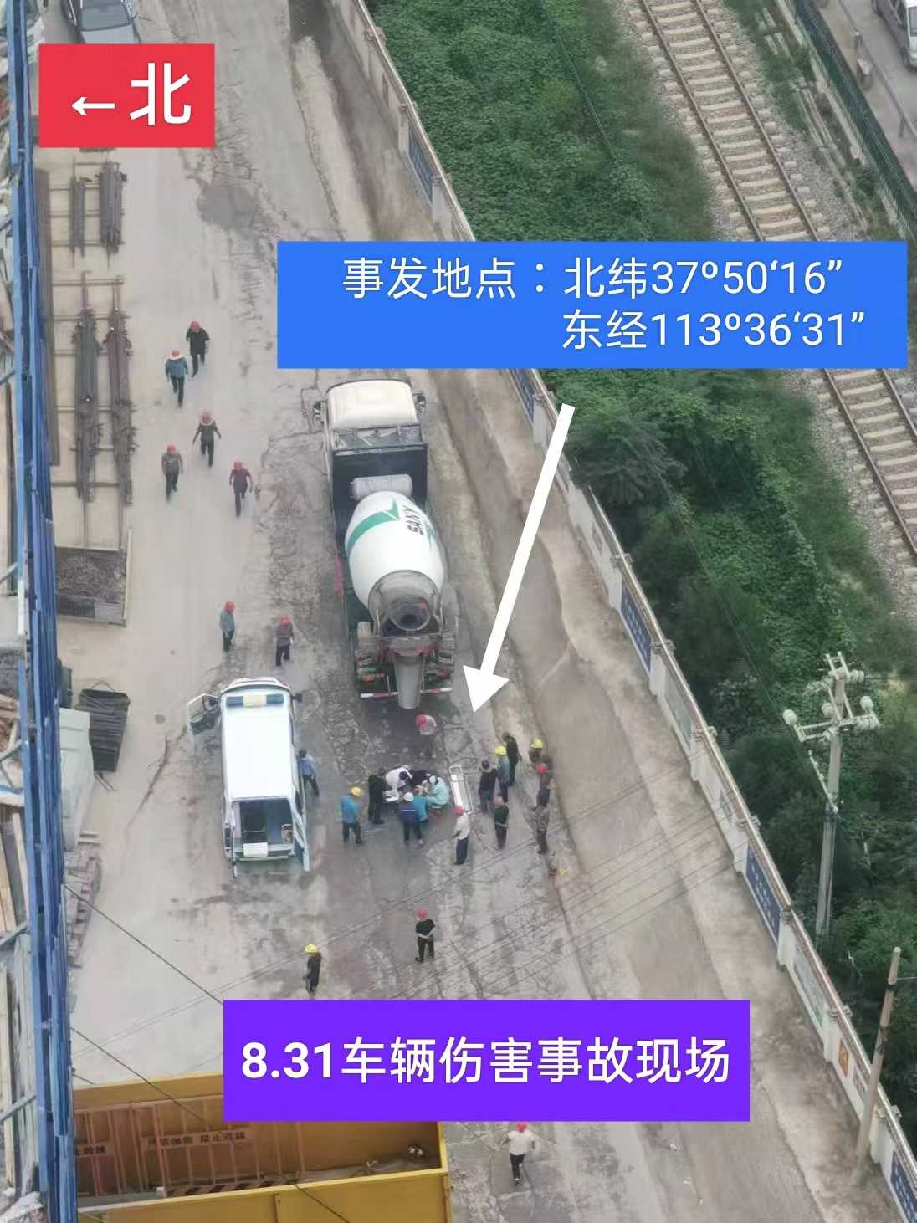

图6工地内事故地点相对位置
综上图所示，工地大门出入呈人车分流状态，大门、1号楼至2号楼和3号楼之间的道路平坦、整洁，为水泥硬化路面，最宽处约8m。道路为东西方向，北边路段设置了安全锥桶以示警戒提示，道路南边是护坡和各种安全提示、工地注意事项等；大门至2号楼冲车位置大约100m左右。
据8月31日所拍照片所示，路北还停有一辆该公司相同型号的重车，车牌号为晋C0209D正在等待卸车。该车司机任俊全目睹了这起事故的发生；由于当时工地施工噪音较大，他用鸣笛方式提醒了倒车司机路海军，使其采取了制动。
（二）事故车辆信息
事故车辆为三一纯电动混凝土搅拌运输车，车牌号晋C07570D，外廓尺寸长×宽×高（mm）为10400×2530×3995，车内设有360°倒车影像，后视镜、车内后视镜、刹车、方向系统等齐全合格。
影像资料显示2024年8月31日早上6时48分阳泉市城区义井镇义东沟村南苑东、西区棚户区（城中村）改造工程（东区一期）工程，该驾驶员路海军倒车时的操作过程，还原了8.31事故的全过程，视频截图如下图1、图2、图3、图4所示：
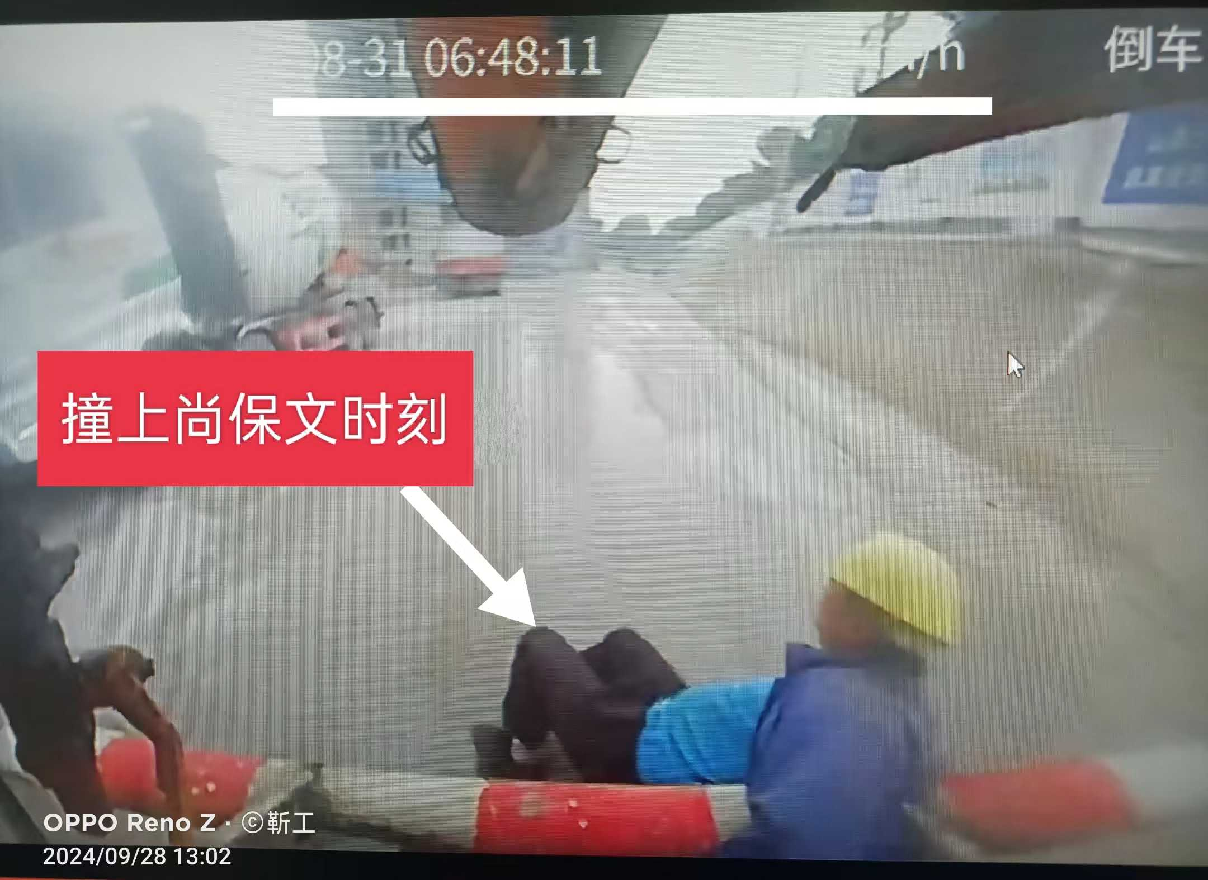
图一
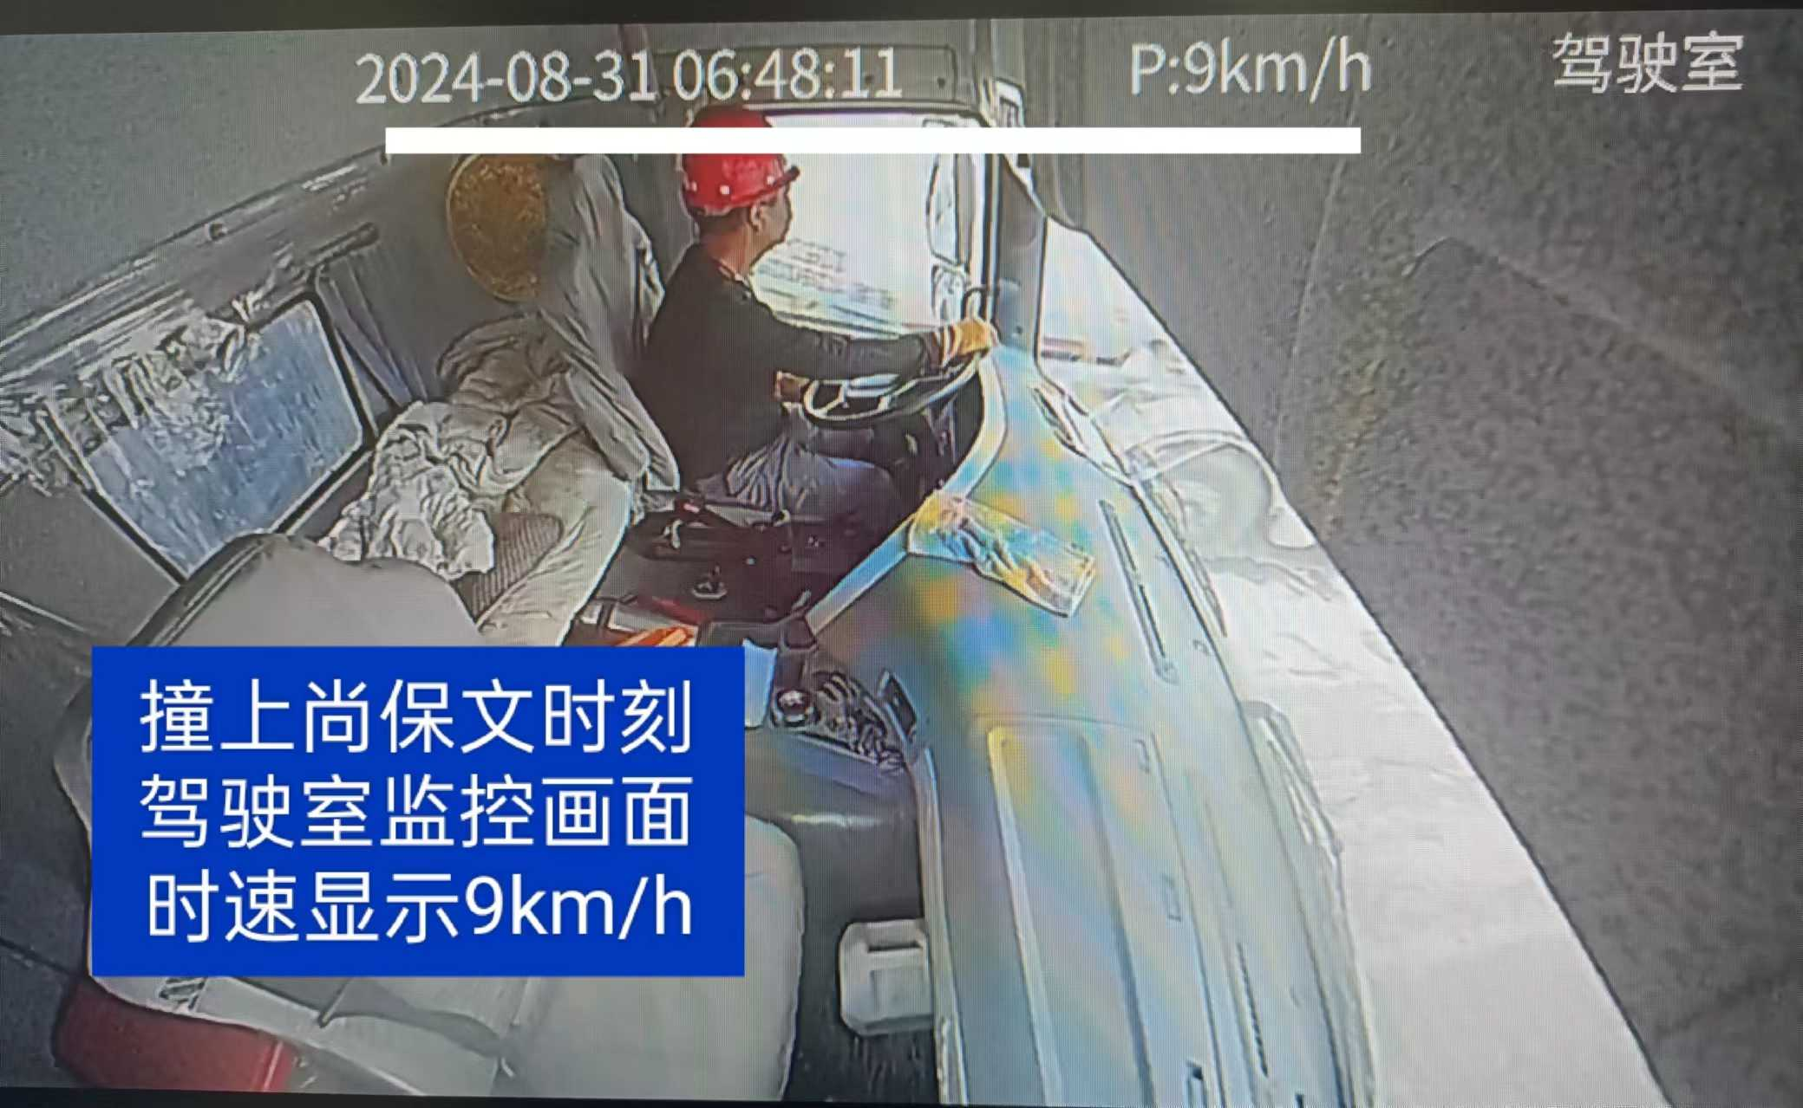
图二
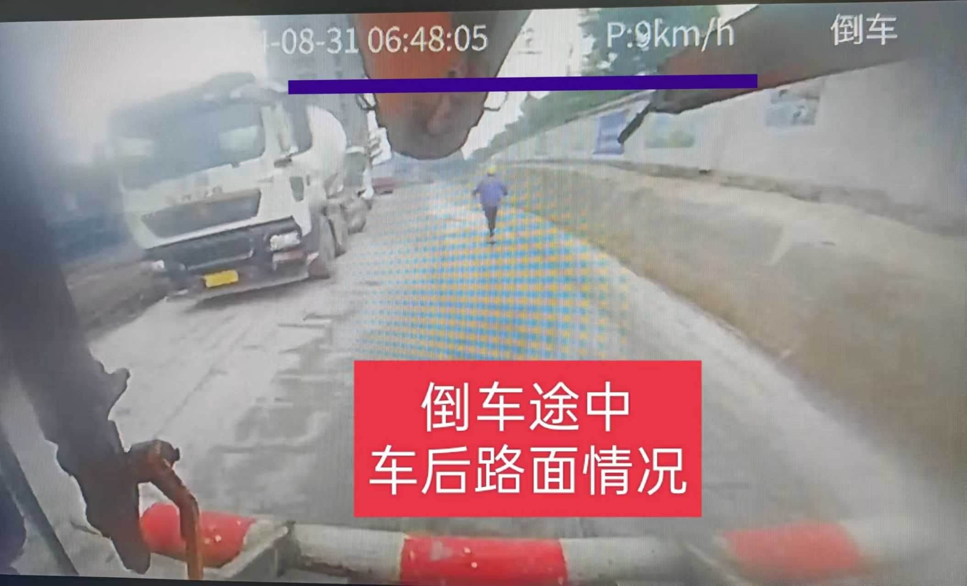
图三
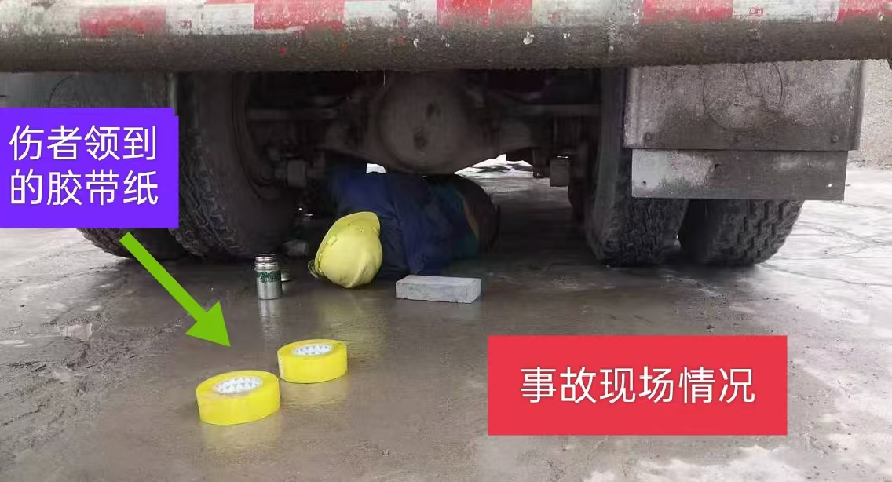
图四
综上图了解到：
1.在倒车途中，倒车影像反映出路面有人行走。
2.驾驶员没有观察倒车影像。
3.倒车速度为9km/h。
4.伤者被压在车辆后桥的后包下面，头向西，面向北，头戴安全帽，所领的胶带纸掉落在地面。
5.伤者头侧的砖是工友们在事发后给予支头用的。
（三）事故相关人员基本情况
1.死者：尚保文，男，汉族，35周岁，身份证号：410521********5070，籍贯：河南省林州市采桑镇孤王洞村59号。
2.驾驶员：路海军，男，汉族，52周岁，身份证号：140311********3674，住址：阳泉市义井镇河下村161号。机动车驾驶证档案编号：140300803192，初次领证日期：1995年6月1日，有效期：2015年6月1日至2025年6月1日，准驾车型：A2，符合所驾驶车辆要求。
七、事故发生原因
（一）直接原因
路海军驾驶车牌号晋C07570D三一牌纯电动混凝土搅拌运输车在阳泉市城区义井镇义东沟村南苑东、西区棚户区（城中村）改造工程（东区一期）工程工地卸完混凝土倒车时，操作不规范，仅凭经验观察后视镜，没有观察车内360°倒车影像；且违章超速倒车（事故发生时车内监控显示车辆速度为9km/h），违反了工地限速5km/h的规定，导致事故的发生。
（二）间接原因
1.阳泉市三建工程有限公司在阳泉市城区义井镇义东沟村南苑东、西区棚户区（城中村）改造工程（东区一期）工程工地施工过程中，工地现场安全管理和责任落实不到位，未对进入施工现场的车辆进行有效管理，导致事故发生，是造成此次事故的主要原因。
2.阳泉市益汇混凝土有限公司对聘用司机缺少有效管理，虽然对聘用司机进行了行车等方面的安全教育，但没有对驾驶行为进行跟踪与落实；对施工单位（阳泉市三建工程有限公司）提出的《安全交底材料》及内容没有引起足够的重视，致使司机在工地内行车时超速行驶，导致事故发生，是造成此次事故的又一主要原因。
3.山西亿鼎诚建设工程项目管理有限公司，作为监理单位，对工地施工现场车辆管理长期存在的安全隐患，未提出有效的监管措施，存在监管不力，是造成此次事故的重要原因。
4.山西义盛房地产有限公司，监管不到位，是造成此次事故的又一重要原因。
八、对事故有关责任人员和责任单位的处理建议
（一）对事故有关责任人员的认定及处理建议
1.尚保文，男，群众，阳泉市鑫业源建筑劳务有限公司水电工，安全意识淡薄，对事故发生负一定责任。
建议：鉴于其在事故中死亡，不予追究。
2.路海军，男，群众，阳泉市益汇混凝土有限公司混凝土搅拌运输车司机，在阳泉市城区义井镇义东沟村南苑东、西区棚户区（城中村）改造工程（东区一期）工程工地卸完混凝土倒车时，操作不规范，且违章超速倒车，对事故的发生负有直接责任。
建议：根据《中华人民共和国安全生产法》第一百零七条之规定，移送司法机关追究刑事责任。
3.董宏，女，群众，阳泉市三建工程有限公司职工，阳泉市城区义井镇义东沟村南苑东、西区棚户区（城中村）改造工程（东区一期）工程项目安全员，未对进入施工工地的车辆进行有效管理，对发现的违章行为未加制止，对事故发生负有一定责任。
建议：根据《安全生产违法行为行政处罚办法》第四十五条第三项之规定，给予行政处罚1000元。
4.李慧，女，群众，阳泉市三建工程有限公司职工，阳泉市城区义井镇义东沟村南苑东、西区棚户区（城中村）改造工程（东区一期）工程项目安全员，未对进入施工工地的车辆进行有效管理，对发现的违章行为未加制止，对事故发生负有一定责任。
建议：根据《安全生产违法行为行政处罚办法》第四十五条第三项之规定，给予行政处罚1000元。
5.毕志英，女，群众，阳泉市三建工程有限公司职工，阳泉市城区义井镇义东沟村南苑东、西区棚户区（城中村）改造工程（东区一期）工程项目安全员，未对进入施工工地的车辆进行有效管理，对发现的违章行为未加制止，对事故发生负有一定责任。
建议：根据《安全生产违法行为行政处罚办法》第四十五条第三项之规定，给予行政处罚1000元。
6.赵凯辉，女，群众，阳泉市三建工程有限公司职工，阳泉市城区义井镇义东沟村南苑东、西区棚户区（城中村）改造工程（东区一期）工程项目经理，履行安全生产管理职责不到位，施工现场安全管理和责任缺失，对发现的违章行为未有效制止，对事故的发生负重要责任。
建议：根据《安全生产违法行为行政处罚办法》第四十五条第三项之规定，给予行政处罚3000元。
7.路亮亮，男，中共党员，阳泉市三建工程有限公司分管生产副总经理，阳泉市城区义井镇义东沟村南苑东、西区棚户区（城中村）改造工程（东区一期）工程项目实际负责人，履行安全生产管理职责不到位，导致施工现场安全管理和责任缺失，未对进入施工工地的车辆进行有效管理，对事故的发生负主要责任。
建议：（1）由纪委监委根据干部管理权限依法依规进行处理，处理结果函告阳泉市城区应急管理局。
（2）根据《中华人民共和国安全生产法》第九十六条之规定，给予上一年年收入30%的罚款。
8.李建平，男，中共党员，阳泉市三建工程有限公司分管安全副总经理，其在督促落实本单位安全生产整改措施方面不到位，对事故的发生负领导责任。
建议：（1）由纪委监委根据干部管理权限依法依规进行处理，处理结果函告阳泉市城区应急管理局。
（2）根据《中华人民共和国安全生产法》第九十六条之规定，给予上一年年收入20%的罚款。
9.马宏伟，男，中共党员，益汇混凝土有限公司分管运输副经理，对司机安全教育不到位，对施工单位（阳泉市三建工程有限公司）提出的《安全交底材料》及内容没有引起足够的重视，未能及时制止司机的违章行为，对事故的发生负有主要领导责任。
建议：（1）由纪委监委根据干部管理权限依法依规进行处理，处理结果函告阳泉市城区应急管理局。
（2）根据《中华人民共和国安全生产法》第九十六条之规定，给予上一年年收入30%的罚款。
10.王武斌，男，中共党员，益汇混凝土有限公司分管安全副经理，安全教育不到位，对事故的发生负有领导责任。
建议：（1）由纪委监委根据干部管理权限依法依规进行处理，处理结果函告阳泉市城区应急管理局。
（2）根据《中华人民共和国安全生产法》第九十六条之规定，给予上一年年收入20%的罚款。
11.吕砚良，男，群众，山西亿鼎诚建设工程项目管理有限公司监理员，对施工现场的安全隐患整改落实情况督促检查不到位，对发现的违章行为未加制止，对事故的发生负重要责任。
建议：根据《安全生产违法行为行政处罚办法》第四十五条第三项之规定，给予行政处罚1000元。
12.窦重华，男，群众，山西亿鼎诚建设工程项目管理有限公司总监，未有效履行监理人员的监理责任，对施工现场的安全隐患整改落实情况督促检查不到位，对事故的发生负重要责任。
建议：根据《中华人民共和国安全生产法》第九十六条之规定，给予上一年年收入20%的罚款。
13.陆发亮，男，群众，阳泉市鑫业源建筑劳务有限公司班组长，未采取有效措施消除发现的事故隐患，对事故发生负有一定责任。
建议：根据《安全生产违法行为行政处罚办法》第四十五条第三项之规定，给予行政处罚1000元。
14.秦长付，男，群众，阳泉市鑫业源建筑劳务有限公司法人，参与施工工地的安全管理工作，未采取有效措施消除发现的事故隐患，对事故发生负有一定责任。
建议：根据《安全生产违法行为行政处罚办法》第四十五条第三项之规定，给予行政处罚2000元。
15.王瑞龙，男，群众，山西义盛房地产开发有限公司工地代表，督促、提醒施工单位落实有关安全生产工作不到位，对发现的违章行为未加制止，对事故的发生负一定责任。
建议：根据《安全生产违法行为行政处罚办法》第四十五条第三项之规定，给予行政处罚1000元。
16.赵志明，男，中共党员，义东沟村派驻工地监督代表，履行安全生产职责不到位，督促、提醒施工单位落实有关安全生产工作不到位，对事故的发生负一定责任。
建议：由纪委监委根据干部管理权限依法依规进行处理，处理结果函告阳泉市城区应急管理局。
17.李鹏东，男，中共党员，义东沟村副主任，山西义盛房地产有限公司法人，履行安全生产职责不到位，督促、提醒施工单位落实有关安全生产工作不到位，对事故的发生负领导责任。
建议：由纪委监委根据干部管理权限依法依规进行处理，处理结果函告阳泉市城区应急管理局。
（二）对单位的认定及处理建议
阳泉市三建工程有限公司，工地现场安全管理和责任落实不到位，未对进入施工现场的车辆进行有效管理，导致事故发生，是造成此次事故的主要原因。
建议：根据《中华人民共和国安全生产法》第一百一十四条第一款第一项之规定，给予阳泉市三建工程有限公司处50万元的罚款。
九、防范措施与建议
1.阳泉市三建工程有限公司要加强施工现场标准化建设，打造标准化施工工地，全面开展安全风险辨识评估和安全隐患排查治理，对辨识出的安全风险建立安全风险清单，制定并严格落实安全风险管控措施，并按照“五落实”要求进行安全隐患治理，提高本单位安全生产管理水平和员工的安全意识，杜绝“三违”现象的发生，确保安全生产。
2.阳泉市益汇混凝土有限公司要加强对员工安全教育和操作技能培训，提高员工安全生产意识和规范操作行为，熟练掌握新设备、新技能；督促和落实隐患的闭合管理，杜绝在隐患未彻底消除的情况下进行生产活动。
3.山西亿鼎诚建设工程项目管理有限公司要严格落实监理责任，加强对工地施工现场的隐患排查，提出有效的监管措施并督促落实，确保消除安全隐患。
4.阳泉市鑫业源建筑劳务有限公司要加强对用工人员的安全培训，提高员工安全生产意识，确保安全生产。
5.山西义盛房地产有限公司要积极履行安全监管义务，定期组织安全检查，督促施工各方加强安全管理，防范事故发生。

阳泉市城区义井镇义东沟村南苑东、西区
棚户区（城中村）改造工程（东区一期）工程
“8·31”一般车辆伤害事故调查组

